《IPPTM国际绩效改进师TM》初级认证班

【课程时间】1月5-6日
【培训地点】广州
【培训费用】RMB7800 元/人 （含培训费、教材费、税费、茶点）
【课程对象】企业中层管理者、人力资源经理、培训经理、职业讲师、绩效改进爱好者等

课程背景
为什么要成为国际绩效改进师?
业务部门：透过表象、识别问题、基于根本原因、精准施策的能力；
通过认证学习，业务负责人升级自我管理业务和管理团队的方法和工具，提升透过表象看到问题本质能力，基于经验做决策转型升级为基于业务逻辑和业务数据做决策的能力，找到达成绩效目标的工具和方法，成为绩效改进顾问，指导团队持续达成目标。
支撑部门：读懂业务部门的需求，提升支撑业务部门解决业务的能力
通过认证学习，掌握帮助业务部门提升绩效的方法和工具，具备与业务部门深度对话能力，成为业务部门真正的伙伴，在组织内提升自我价值。
总之，不管是企业发展需要还是管理者个人发展的需要，管理者成为国际绩效改进师是未来发展趋势，被越来越多的企业和管理者所认可，希望把绩效改进的方法和技术引入到企业内部，为企业核心管理人才赋能。

课程收益
1)国际权威认证：1.国际绩效改进协会（ISPI）权威认证；2.为IPP™中级、高级认证进阶打下基础。
2)技能提升：1.促进企业绩效提升，培养精准解决问题、掌握高绩效管理逻辑的企业管理团队；2.系统掌握绩效改进专业技能，打造个人职业品牌与核心竞争力。
3)持续学习：1.加入全球最大绩效改进社群，获得更多学习和交流机会；2.享受ISPI-AP大型年会参会折扣，免费参加其它相关活动；3.持续学习，一年内复训免学费。
4）ISPI-AP权益：1.策略库的共建与共享；2.优秀学员进入ISPI-AP教练库和顾问库； 3.优先在ISPI-AP及ISPI总部会刊发表优秀案例和论文并获得推荐评奖。

课程目标
1)正确阐述绩效改进的定义和基本原则
2)认同国际绩效改进师初级认证的标准和价值
3)明确本部门的价值和关键结果指标
4)识别影响部关键结果的关键问题和根因
5)设计最佳解决方案
6)制定有效的工作推动计划
7)清晰描述后续2周辅导与认证路径

课程大纲
第一章：绩效改进导论
导入：典型绩效改进成功案例
1.1 绩效改进的发展阶段
1.2 国际绩效改进协会 ISPI
1.3 绩效改进的定义
1.4 绩效改进的价值
1.5 ISPI 国际绩效改进师（初级）标准与收益
1.6 绩效改进的 4 大基本原则
1.7 GPS-IE 绩效改进系统
第二章：发现问题
2.1 重新定义问题
2.2 四步法识别一级问题
2.3 设计驱动公式
2.4 驱动要素名词定义
2.5 识别关键问题
2.5.1 业绩仪表盘
2.5.2 识别关键问题
练习 5:制定业绩仪表盘,识别关键问题
第三章：探寻根因
3.1 影响绩效的四大因素
3.2 4W原因分析
3.3 因果归纳法确定根因
练习 6:4W+因果归纳法探寻关键问题的根因
第四章：设计方案
4.1 头脑风暴法
4.2 投入产出矩阵法
练习 7:头脑风暴法+矩阵法设计关键问题的解决方案
第五章:行动转化
5.1 制定行动计划表
5.2 周复盘会
练习 8:将关键问题的解决方案落地为行动计划表
第六章:认证辅导
6.1 辅导三阶段与三大支持
6.2 认证的三个维度与认证要求
6.3 目标与行动承诺(学员)
6.4 颁发结业证书

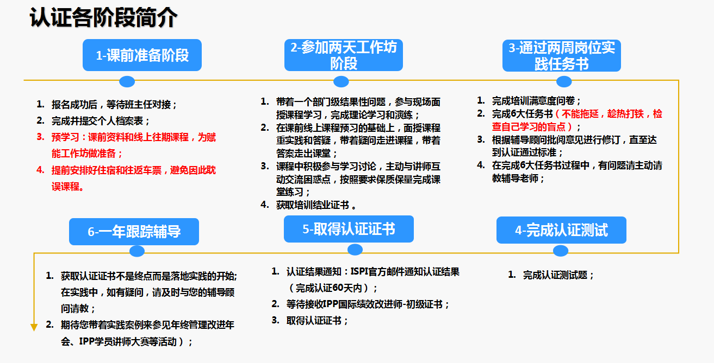

讲师介绍
顾立民 老师

•国际著名管理创新、学习发展专家，改进咨询联合创始人、首席顾问;
•GPS-IE®管理改进系统联合发明人，管理畅销书《管理的逻辑》《改进》作者;
•国际绩效改进协会（ISPI.org）全球主席;
•人才发展协会ATD课程设计证书课程（DL）中国首席讲师;

联系方式：中企联企业培训网
咨询电话：010-62885261
联 系 人：潘洪利 13051501222
电子邮箱：phL568@163.com
网 址：www.zqLpx.com

《IPP™国际绩效改进师™》初级认证班 报名表
填好下表后邮箱至： 联系方式：
单位名称 |  |  | 企业类型： □外资 □台资 □港资 □民营 □其它
联 系 人 |  |  | 公司地址
联系电话 |  |  | E-mail
参会人数 | 人 |  | 参会费用 | ￥_______元
参会学员 | 姓名 | 电话 | 职位 | 邮箱

